ZAKÁZKOVÝ LIST – PRO VÝROBU HYDROAIRMASÁŽNÍCH ZAŘÍZENÍ
OBJEDNAVATEL: | objednávka č. | DODAVATEL: TEiKO spol. s r.o.  763 64 Spytihněv  IČO: 44004770  DIČ: CZ44004770  Tel./Fax: 577 110 326 / 577 110 315  Bankovní spojení ČSOB Zlín č. ú. 1464587/0300

Název vany, panelu, boxu | Barva vany / mas. panelu: | Systém: | Barva mas. systému:
 | Barva vany / mas. panelu: |  | Vyplňte se u hydr. van a panelů
specifikace: u obdélníkových van vyšrafujte přilehlé stěny koupelny:
ks cena - u souměrných van specifikujte zádovou a nožní část
Systém |  |  |  |  | 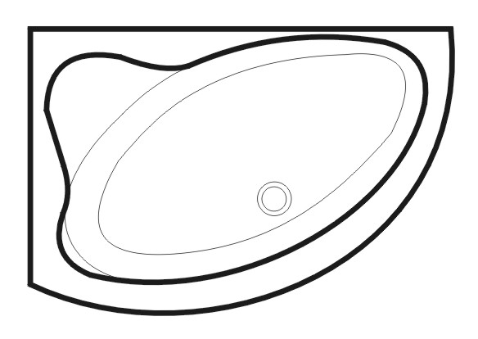 | 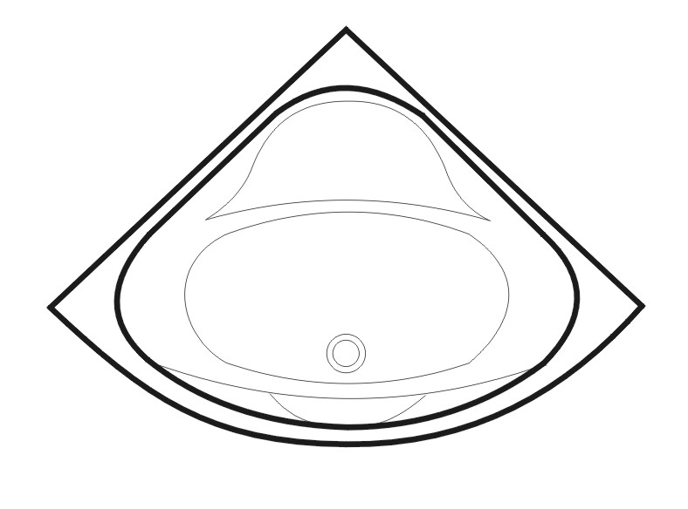
Osvětlení
Desinfekce a proplach
Dohřev
Regulační ventil
Mikrotrysky (navíc) |  |  |  |  |  | Označte umístění mikrotrysek
Minitrysky navíc |  |  |  |  | 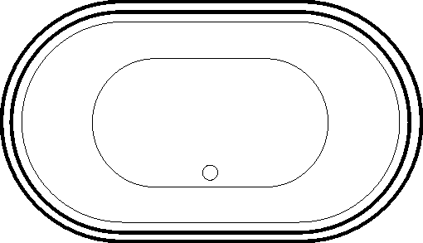 | 
Maxitrysky (navíc)
Chromoterapie
Příplatek (barva vany)
Ozonizace
Aromaterapie
Baterie |  |  |  |  | 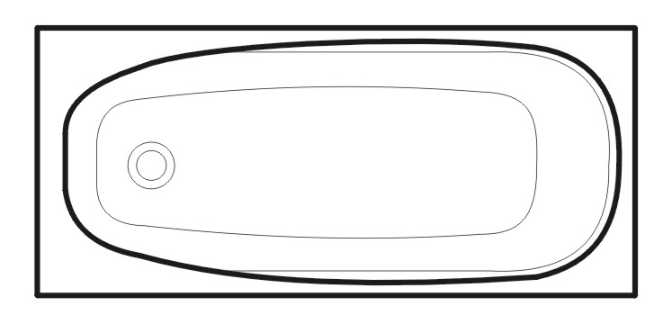 | 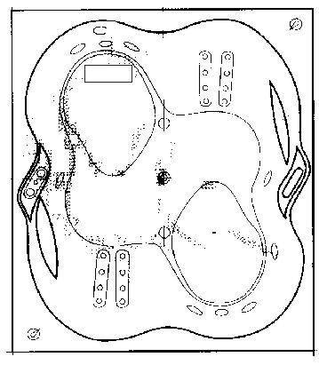
Napouštění přepad
Krycí panel
Montážní dvířka
Celkem bez DPH
Celkem s DPH 19% |  |  |  |  | Vyšrafujte přilehlé stěny k vaně | Vyšrafujte přilehlé stěny k vaně

Podpis a razítko:

